Inserimento Scheda Gestione
(BOZZA INCOMPLETA!!!!)

USE CASE 2 | PM Algoritmo
Compito e contesto | Il PM inserisce i dati relativi alla gestione relativa all'offerta
Precondizioni | L'utente ha accesso al sistema AA ed è presente in archivio. Il cliente ha accettato l'offerta/inviato l'ordine.
Attori coinvolti | PM Algoritmo
Evento di partenza | Il PM accede al sistema algoritmo ed attiva la procedura di inserimento del workflow per un determinato ordine del cliente.
Scenario base | Step | Action
Ricerca Fornitori | 1 | Il PM Algoritmo seleziona l'offerta per la quale inserire il la scheda di gestione ed il tasto Scegli (Fig. 1: Form per la generazione della scheda di gestione.).  Il sistema estrae i dati relativi all'offerta e li riporta nel form di Fig. 1: Form per la generazione della scheda di gestione. (si veda dettaglio 1).
 | 2 | il PM Algoritmo seleziona i fornitori ai quali assegnare tutti i lavori, aggiunge eventuali fornitori per prestazioni fuori ordine, aggiunge inoltre prestazioni fuori ordine realizzate da Algoritmo e seleziona il tasto Inserisci workflow.  Il sistema, presenta il form riportato in 2.
 | 3 | Il PM Algoritmo seleziona il tasto Modifica  Il sistema ripresenta il form riportato in Fig. 1: Form per la generazione della scheda di gestione. ed il CdU riprende dal passo 2.
 | 4 | Il PM Seleziona il tasto Conferma e registra.  Il sistema registra i dati, come indicato nel dettaglio 3 .
Dettagli
- Il form per l'inserimento dei dati relativi alla scheda di gestione è riportato il figura.
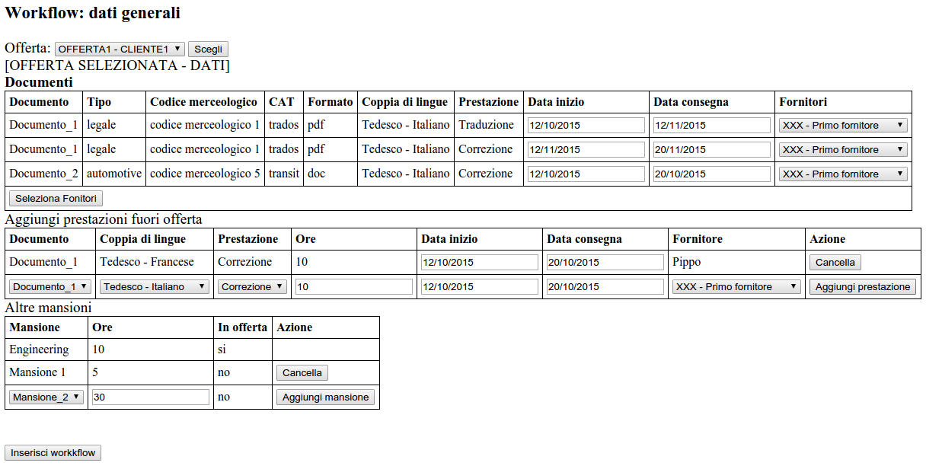
Fig. 1: Form per la generazione della scheda di gestione.
Il combo box Offerta contiene il campo codice_offerta della tabella Offerte e il campo denominazione della tabella Anagrafica_Clienti del cliente al quale l'offerta è riferita. Deve essere popolato con tutte le offerte che hanno indicate nella tabella Ordini_Cliente che hanno il campo idStato_Ordine corrispondente ad INVIATO.
I dati della tabella Documenti si ottengono selezionando i record della tabella Dettaglio_Ordini con idOrdine pari all'ordine selezionato e sono ordinati in base al titolo di documento. La tabella contiene i seguenti dati, reperiti nel data base:
- colonna Documento: campo titolo della tabella Manuali;
- colonna Tipo: campo descrizione della tabella Tipologia_Manuali corrispondente al valore idTipologia_Manuale della tabella Manuali;
- colonna Codice Merceologico: campi codice - descrizione (?) della tabella Codici_Merceologici corrispondenti al campo idCodice_Merceologico della tabella Manuali;
- colonna CAT: campo descrizione della tabella Software corrispondente al campo idSoftware della tabella Manuali;
- colonna Formati: campo descrizione della tabella Formati corrispondente al campo idFormato della tabella Manuali;
- colonna Coppia Lingue: campo descrizione della tabella Lingue corrispondente, rispettivamente, ai campi idLingua_Sorgente ed idLingua_Destinazione della tabella Combinazioni_Linguistiche del record identificato tramite il campo idCoppiaLingue nella tabella Jobs;
- colonna Prestazione: campo descrizipne della tabella Prestazioni identificato tramite idPrestazione nella tabella Dettaglio_Voci_Offerta;
- Colonna Fornitori: il combo box deve essere popolato con i campi codice_fornitore, cognome e nome della tabella Anagrafica_Fornitori con i record selezionati attraverso i campi:
  - idCodice_Merceologico;
  - idSoftware;
  - idCoppiaLingue:
  - idPrestazione dalla tabella Fornitori_Prestazioni;
Si osservi che lo stesso fornitore può essere presente in corrispondenza di più prestazioni.
La tabella Aggiungi Prestazioni Fuori offerta permette di aggiungere prestazioni non richieste dal cliente e che non devono essere rendicondate (il record nella tabella Ordini avrà il valore idOfferta = NULL).
La tabella Altre mansioni contiene, in lettura, le prestazioni relative all'offerta selezionata e presenti nella tabella Dettaglio_Voci_Offerta con idJob = NULL. In particolare:
- la colonna Mansione contiene il campo descrizione della tabella Prestazioni corrispondente al campo idPrestazione presente nella tabella Dettaglio_Voci_Offerta;
- la colonna Ore contiene il valore del campo unita_di_lavoro della tabella Dettaglio_Voci_Offerta;
- la colonna In offerta contiene la stringa si se la mansione è presente in offerta, no se la mansione non è in offerta..
Il combo box presente nella tabella Altre mansioni viene utilizzato per aggiungere prestazioni ed è popolato con il campo descrizione della tabella Prestazioni dei record che hanno il campo flag_prestazione_comune = y. Le prestazioni già presenti in offerta devono essere escluse.
- La pagina contenente i dati relativi alla scheda di gestione è riportata in Fig. 2.
I dati inseriti dal PM Algoritmo sono riportati nei campi editabili di 1 .
I seguenti dati sono reperiti nel database.
Dati relativi ai documenti ed ai fornitori:
- il titolo del documento si trova nel campo descrizione della tabella Manuali;
- il tipo di documento è il campo descrizione della tabella Tipologia_Manuali relativa al documento selezionato;
- il codice merceologico è dato dai campi codice e descrizione della tabella Codici_Merceologici per il documento selezionato;
I dati contenuti nella tabella jobs sono i seguenti (si ricorda che se si tratta di una prestazione fuori offerta non c'è il record corrispondente alla prestazione nella tabella Dettaglio_Voci_Offerta):
- Coppia lingue: il campo descrizione della lingua sorgente e di destinazione contenuto nella tabella Lingue. Le lingue sono selezionate attraverso la tabella Combinazioni_Linguistiche per il job (tabella Jobs) corrispondente manuale da lavorare selezionato (tabella Manuali);
- Codice job: il campo codiceJob della tabella Jobs corrispondente al manuale selezionato;
- Prestazione: il valore della colonna corrispondente nella pagina di inserimento;
- Fornitore: nome del fornitore individuato nella pagina di inserimento;
- Inizio/Consegna: date di inizio e consegna dei lavori inserite ella pagina di inserimento;
- Unità: si tratta dell'unità utilizzata nella tariffa. Campo descrizione delle tabella Counting_Method corrispondente alla tariffa selezionata (v. punto seguente);
- Tariffa: campo tariffa della tabella Tariffe del record selezionato per fornitore, coppia lingue, prestazione e tipoligia manuale (gli identificativi delle corrispondenti tabelle sono tittu presenti nella tabella Tariffe);
- Q.ta: per le prestazioni in offerta è il campo unita_di_lavoro della tabella Dettaglio_Voci_Offerta; per le prestazioni non in offerta è il valore indicato nella colonna ore per le prestazioni fuori offerta presente nella pagina di inserimento;
- Compenso fornitore: valore della moltiplicazione della tariffa per la Q.ta.
- In Offerta: si/no a seconda se la prestazione è in offerta o meno;
- Totale offerta: valorizzato solo se la prestazione è in offerta; si tratta del valore indicato per la prestazione in offerta e che si trova nel campo costo della tabella Dettaglio_Voci_Offerta.
I dati contenuti nella tabella Altre prestazioni sono quelli inseriti alle prestazioni registrate come fornitore Algoritmo (non so se si tratta di una soluzione praticabile).
- I dati relativi ad IVA e Management Fee sono contenuti nella tabella Costi_Finali e selezionati in base all'offerta. I dati numerici sono dati dal campo costo (questi direi di non ricopiarli nella tabella Workflow, ma ricercarli in fase di calcolo consuntivo).

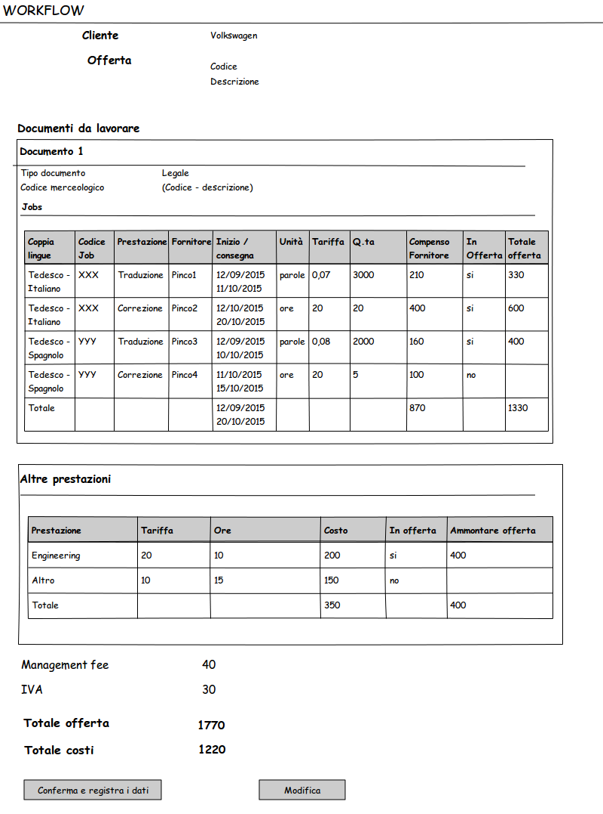Fig. 2: Scheda di gestione.

- Il sistema registra i dati del workflow e degli ordini ai fornitori nel seguente modo:
- con riferimento alla tabella Jobs:
  - per ogni fornitore presente nella tabella (puo' esserci lo stesso fornitore in più righe) si genera un record nella tabella Ordini con i seguenti dati:
    - data_inserimento: data in cui avviene l'inserimento;
    - data_modifica: NULL (o uguale alla data di inserimento?);
    - id_Stato_Ordine: valore identificativo dello stato INSERITO (tabella Stato Ordini);
    - totale_da_corrispondere: somma dei valori presenti nella colonna Compenso Fornitore per il fornitore selezionato;
    - idOfferta: identificativo dell'offerta selezionata (tabella Offerte);
    - idAnagraficaFornitori: identificativo del fornitore indicato nel form in Fig. 1: Form per la generazione della scheda di gestione.
  - per ogni riga nella tabella Jobs si genera un record nella tabella Workflow con i seguenti dati:
    - idOfferta: identificativo dell'offerta selezionata (tabella Offerte);
    - idUtenteAlgoritmo: identificativo dell'utente connegato (tabella Utenti):
    - idDettaglioOfferta: identificativo del recori presente nella tabella Dettaglio_Voci_Offerta se la prestazione ha il valore In Offerta = si;
    - idOrdine: identificativo dell'ordine (tabella Ordini);
    - idPrestazione: identificativo della prestazione indicata (tabella Prestazioni);
    - data_inizio: valore della data inizio inserito nella tabella in Form per la generazione della scheda di gestione.;
    - data_consegna: valore della data consegna inserito nella tabella in Form per la generazione della scheda di gestione.;
    - data_inserimento: data in cui avviene l'inserimento;
    - data_modifica: NULL (o uguale alla data di inserimento?):
    - ammontare_costo: valore della colonna Compenso Fornitore
- Con riferimento alla tabella Altre Prestazioni:
  - per ogni riga nella tabella si genera un record nella tabella workflow con i seguenti dati:
    - idOfferta: identificativo dell'offerta selezionata (tabella Offerte);
    - idUtenteAlgoritmo: identificativo dell'utente connegato (tabella Utenti):
    - idDettaglioOfferta: identificativo del recori presente nella tabella Dettaglio_Voci_Offerta se la prestazione ha il valore In Offerta = si;
    - idOrdine: NULL;
    - idPrestazione: identificativo della prestazione indicata (tabella Prestazioni);
    - data_inizio: valore della data inizio inserito nella tabella in Form per la generazione della scheda di gestione.;
    - data_consegna: valore della data consegna inserito nella tabella in Form per la generazione della scheda di gestione.;
    - data_inserimento: data in cui avviene l'inserimento;
    - data_modifica: NULL (o uguale alla data di inserimento?):
    - ammontare_costo: valore della colonna Costo.

Note
- I possibili stati di un ordine possono essere: INSERITO, IN LAVORAZIONE, EVASO.

